SUPaway - DUNA kör 5 km - #NOCSAK bár

Rajt: #NOCSAK BÁR – 1239 Budapest, Horgász part 66
Elindulni a Nocsak bár előtti kis stégtől tudsz. A rajtkód és a célkód a stég külső oldalán található. Ha szemben állsz a Dunával, akkor jobb oldalon van a rajtkód és bal oldalon a célkód.
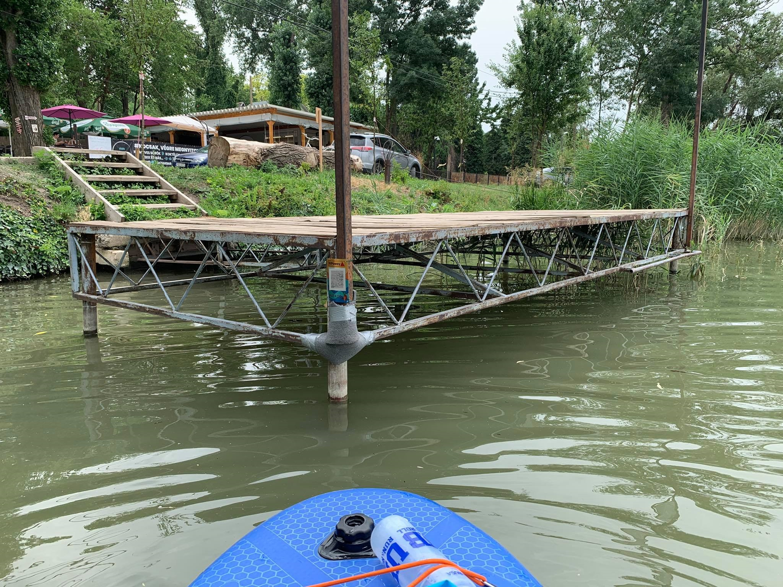
A rajtkód beolvasása után, beírod a nevezéshez kapott azonosítót és már indulhatsz is.
Balra, lefelé haladsz a Dunán. 1,5 km után eléred az M0-ás hidat. A híd után jobbra tartasz és a keskenyebb ágban folytatod az utat.
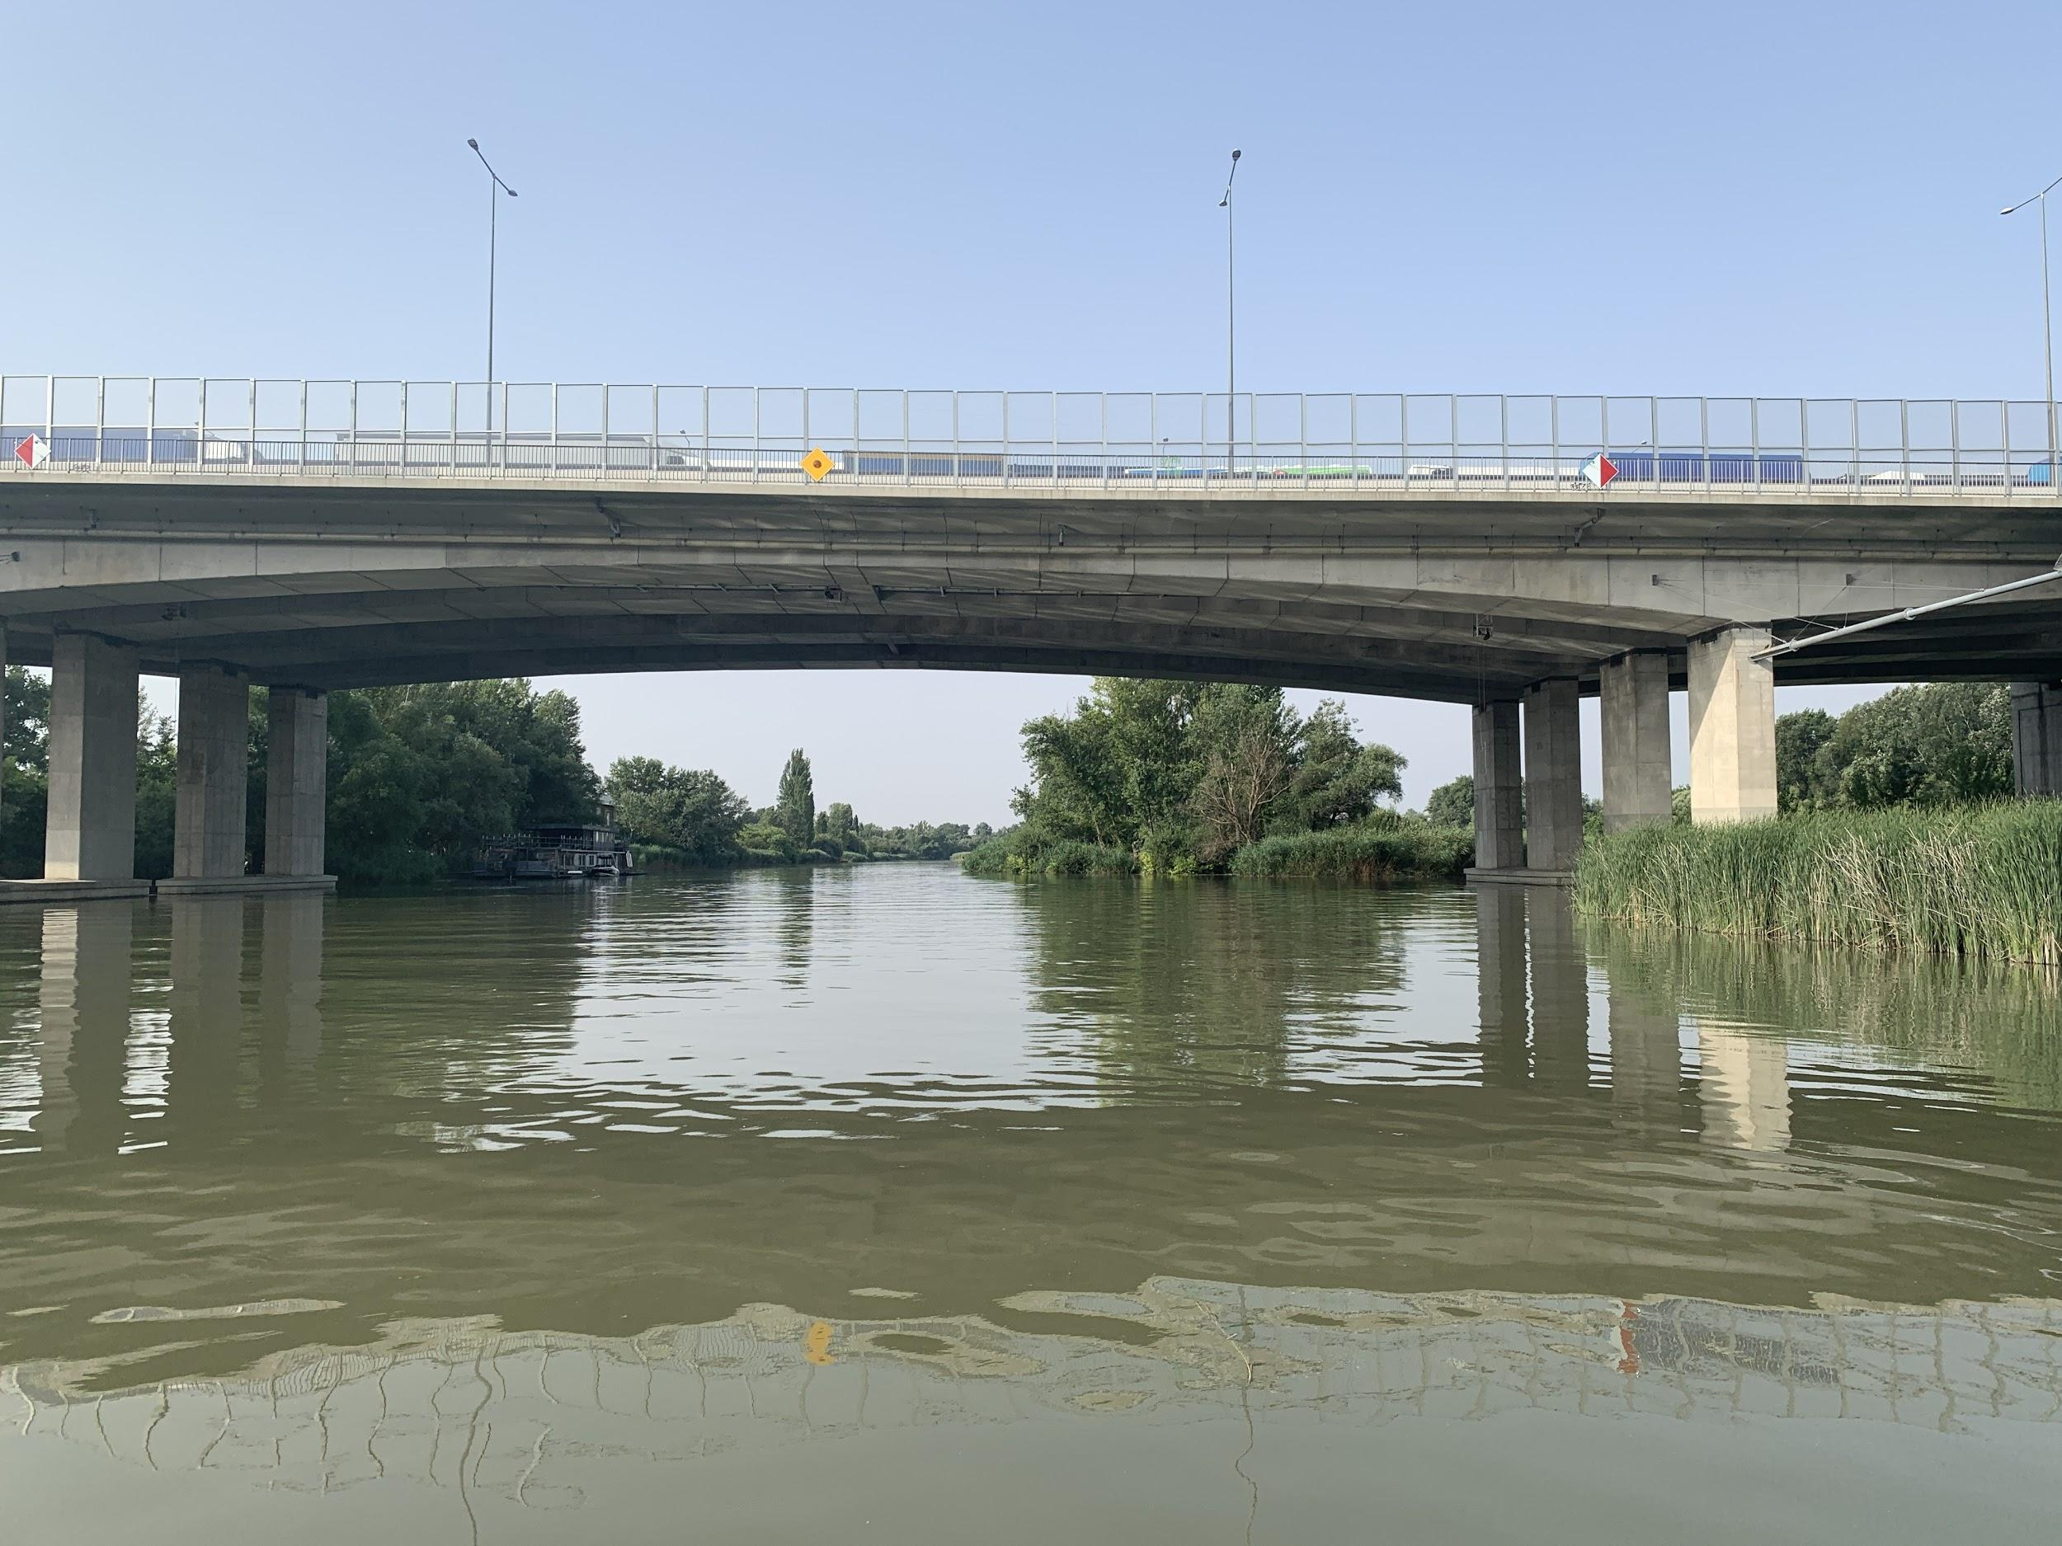
2,6 km elteltével jobbra kell kanyarodni egy vékony ágra, ahol egy víz fölé lógó fa alatt kell átevezni.
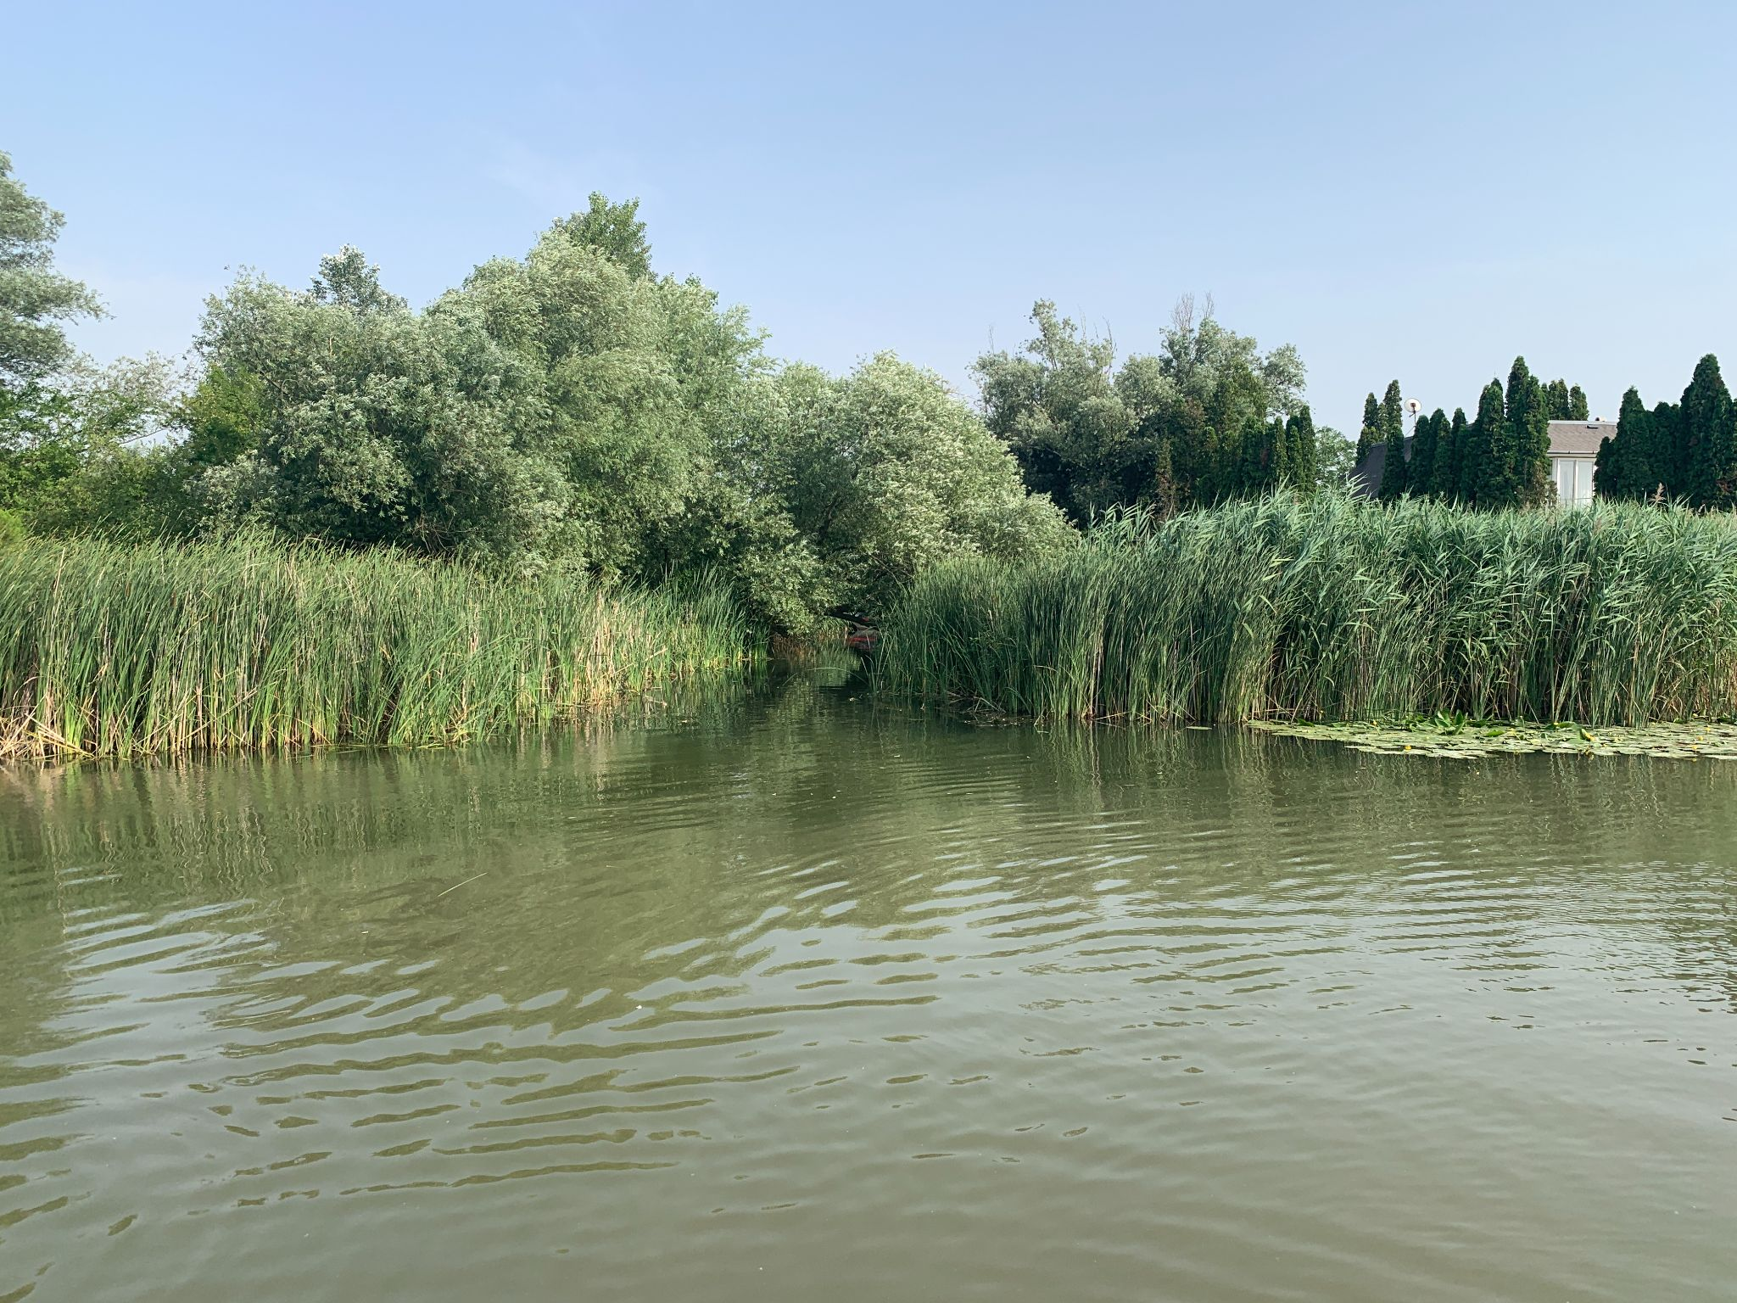
Nagyjából 100 méter múlva egy betongyűrűn kell átbújnod. Az ellenőrző kódot az alagút előtt találod, bal oldalon egy betonoszlopon.
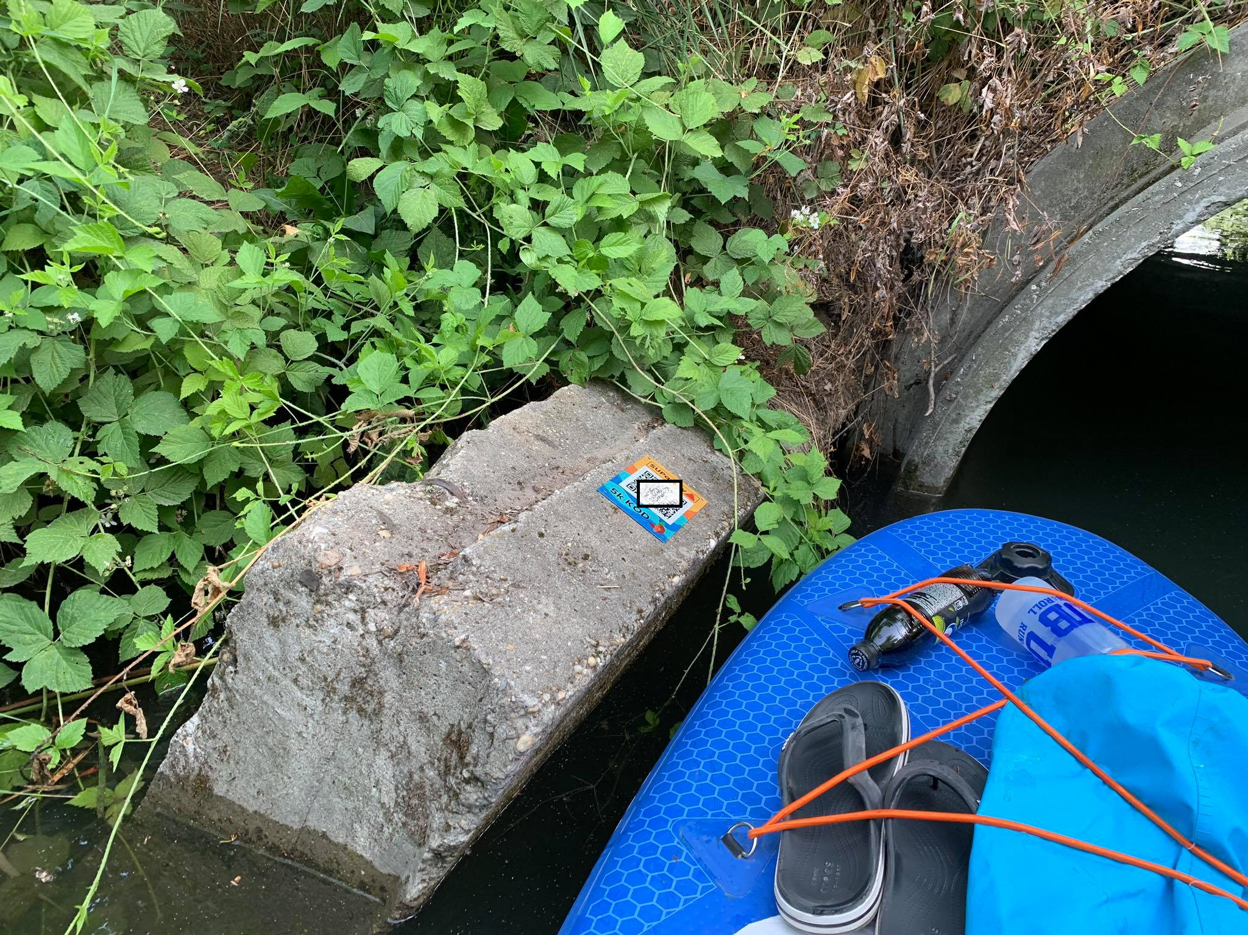
Ha leolvastad a kódot, húzd jól össze magad a deszkán és lökd át magad az alagúton. Keskeny ágon haladsz tovább, ahol nyaralók lesznek a bal oldaladon. 3,1 km-nél a bal oldaladon egy betonfal húzódik, próbálj meg ne túl közel menni hozzá, mert ledörzsöli a deszkád oldalát.
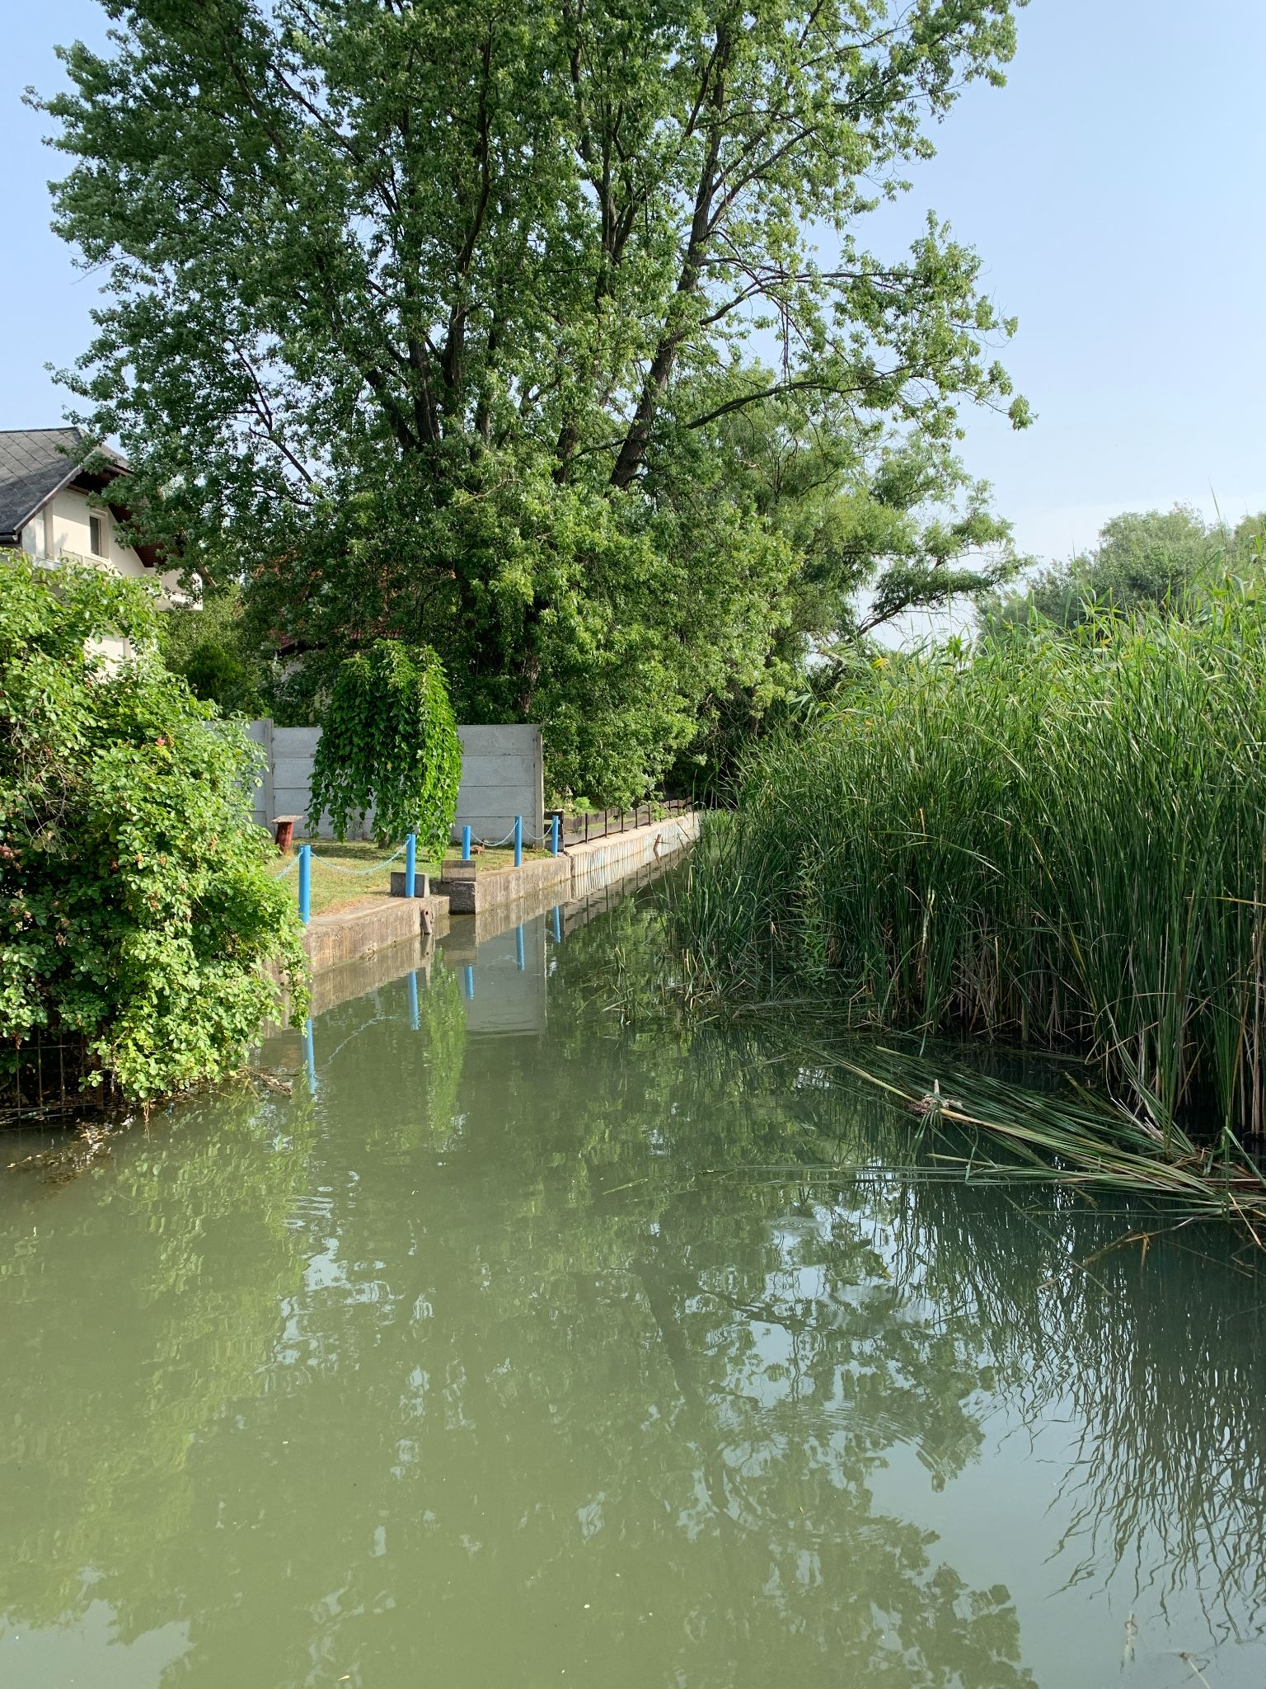
3,8 km-nél érsz vissza az M0-ás alá. Ezután balra kanyarog majd az ág és 4,2 km-nél visszatérsz a főághoz, ahol balra, felfelé kanyarodva folytatod az evezést.
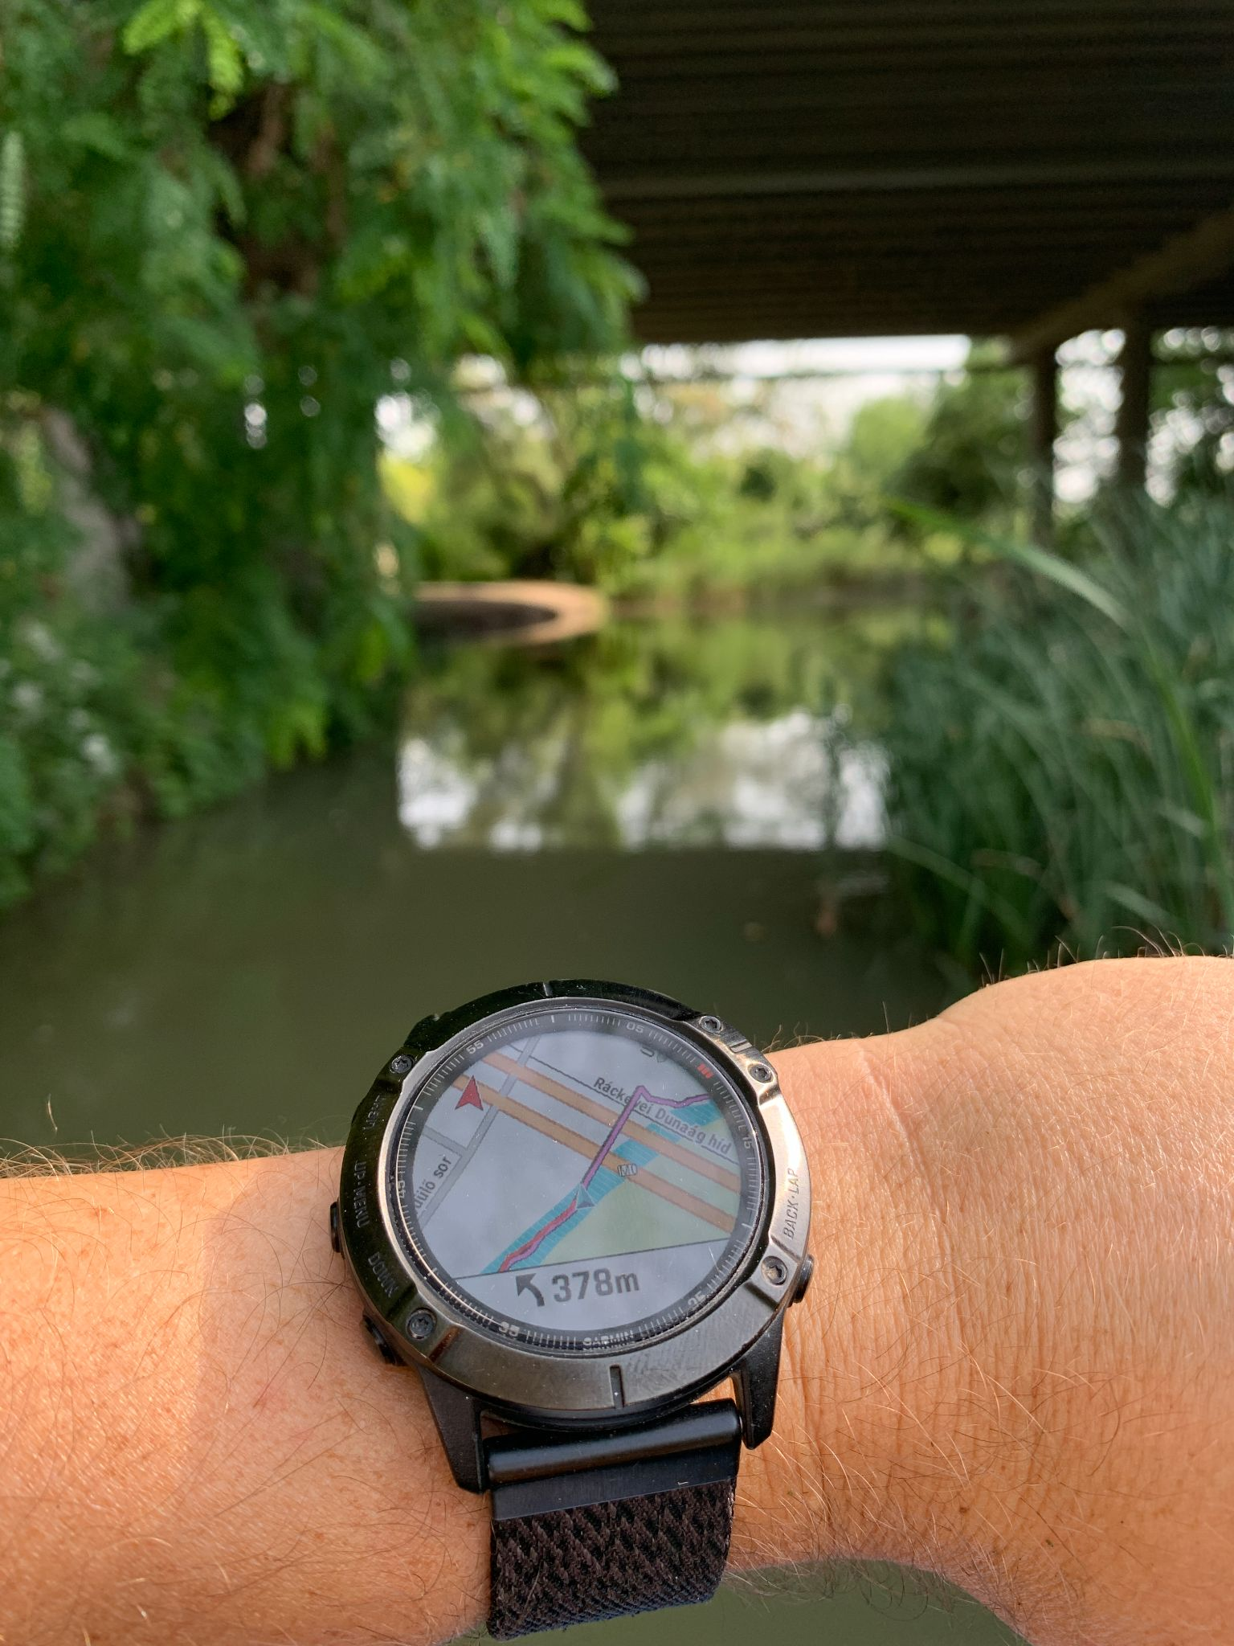
5,6 km elteltével érsz vissza a Nocsak bárhoz, ahol a célkódot leolvasva sikeresen teljesítetted a kihívást! A célkód a vízről nézve a stég jobb található.

A Nocsak bárba betérve mutasd fel a telefonodon a sikeres teljesítés igazolását és megkapod az érmed és a gofri menüt a választott üdítőddel. Pihenj és töltődj fel!
​
A bár nyitvatartása: 12:00-21:00 óráig. Ebben az időpontban tudod átvenni az érmet. Ha nem ekkor teljesíted, akkor visszajöhetsz nyitvatartási időben érte, vagy kérésedre postán elküldjük neked az érmed.
A Nocsak bár területén található a SUPcsi bázisa. Itt tudsz SUP deszkát és felszerelést kölcsönözni, ha nincs sajátod. Soltész István segítségével részt vehetsz itt oktatáson, vagy közös evezésre is jelentkezhetsz. A SUPcsi elérhetősége: +36 30 530 9003
​
Probléma, vagy kérdés esetén: Oertel Nándor +36 30 835 3499

